Міністерство освіти і науки України

Національний університет «Львівська політехніка»

Кафедра систем штучного інтелекту



**Звіт**

про виконання

**Розрахункової роботи**

***з дисципліни:*** «Мови та парадигми програмування»

***Виконав:***

студент групи ШІ-14

Чумаченко Дем’ян Сергійович

# **Мета роботи:**

Одержати практичні навички в розробці і дослідженні алгоритмів розв’язання задач. Узагальнити та закріпити здобуті знання з курсу “Мови та парадигми програмування”.

# **Виконання роботи:**

## **1. Опрацювання завдання та вимог до програм та середовища:**

Завдання №1 VNS Practice Work - Task 1

* Варіант 11
* Деталі завдання

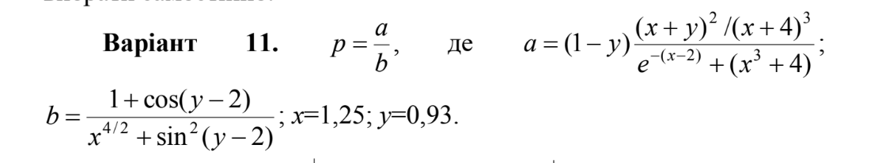

*Зображення №1. Деталі завдання №1 VNS Practice Work - Task 1*

* Важливі деталі для врахування в імплементації програми

Реалізовував обчислення значення *a* та *b та p*

Завдання №2 VNS Practice Work - Task 2

* Варіант 15
* Деталі завдання

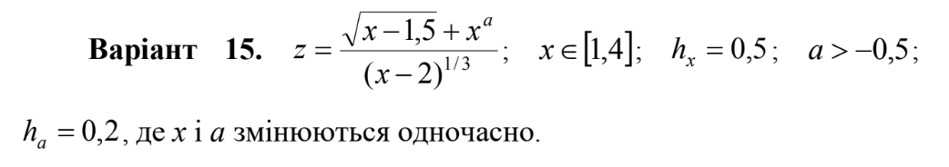

*Зображення №2. Деталі завдання №2 VNS Practice Work - Task 2*

* Важливі деталі для врахування в імплементації програми

Використовував цикл for для реалізації обчислення цієї функції

Завдання №3 VNS Practice Work - Task 3

* Варіант 10
* Деталі завдання

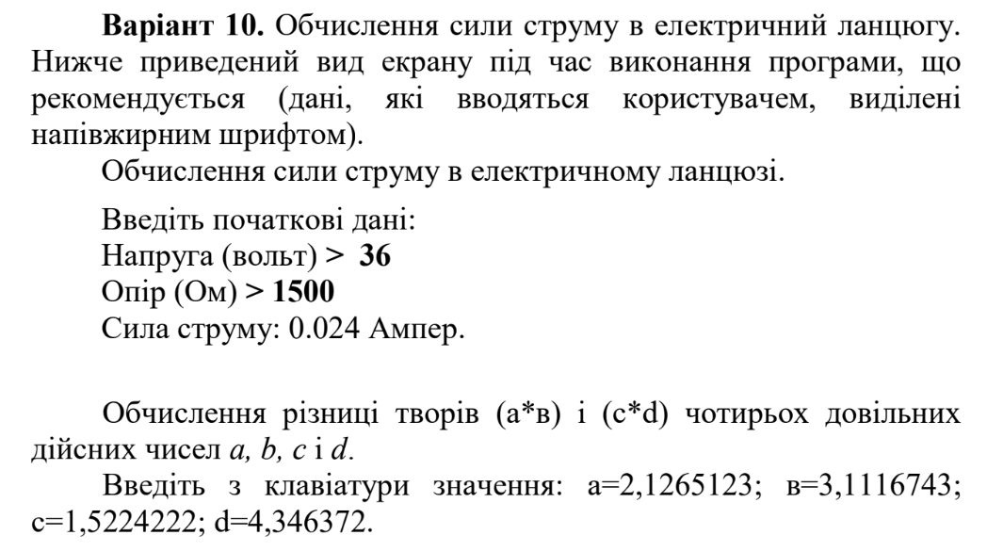

*Зображення №3. Деталі завдання №3 VNS Practice Work - Task 3*

* Важливі деталі для врахування в імплементації програми

Використовував цикл while щоб дати можливість використовувати програму доки не захочете зупинитись

Завдання №4 VNS Practice Work - Task 4

* Варіант 16
* Деталі завдання

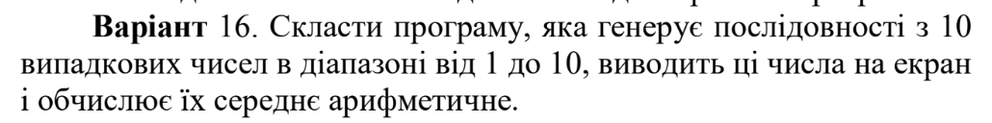

*Зображення №4. Деталі завдання №4 VNS Practice Work - Task 4*

* Важливі деталі для врахування в імплементації програми

Для послідовності випадкових чисел використовував вектор.

## **2. Дизайн та планована оцінка часу виконання завдань:**

Програма №1 VNS Practice Work - Task 1

* Блок-схема

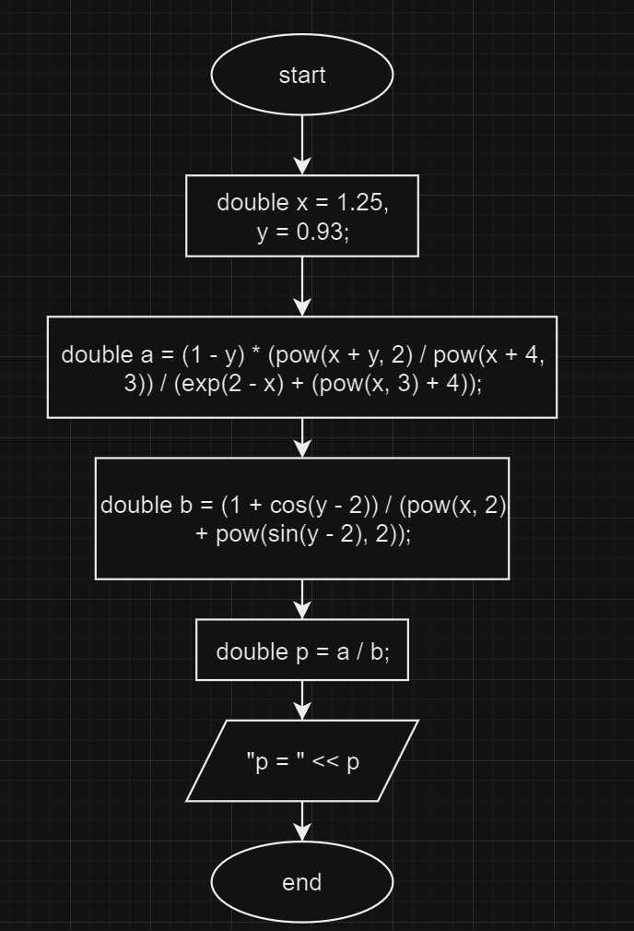

*Зображення №5. Блок-схема до програми №1 VNS Practice Work - Task 1*

* Планований час на реалізацію: 10 хв
* Важливі деталі для врахування в імплементації

Реалізовував обчислення значень *a*, *b та p*

Програма №2 VNS Practice Work - Task 2

* Блок-схема

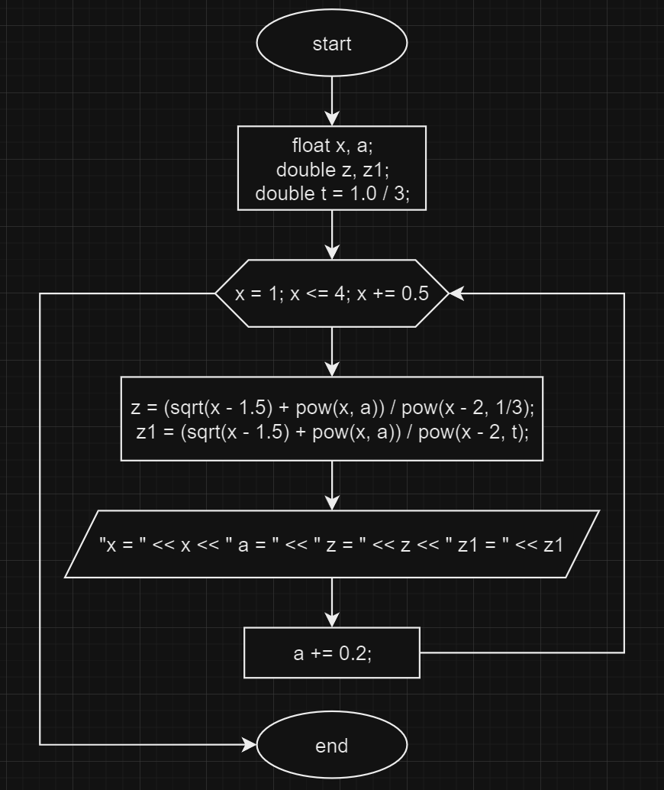

*Зображення №6. Блок-схема до програми №2 VNS Practice Work - Task 2*

* Планований час на реалізацію: 10 хв
* Важливі деталі для врахування в імплементації

Використовував цикл for для реалізації обчислення цієї функції

Програма №3 VNS Practice Work - Task 3

* Блок-схема

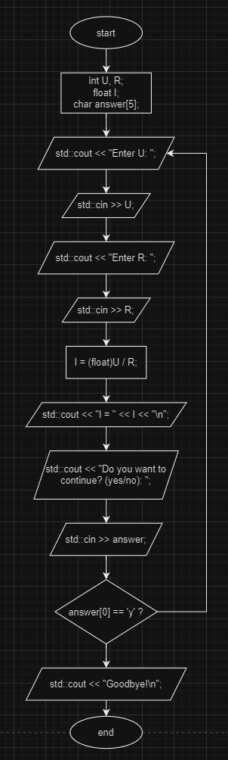

*Зображення №7. Блок-схема до програми №3 VNS Practice Work - Task 3*

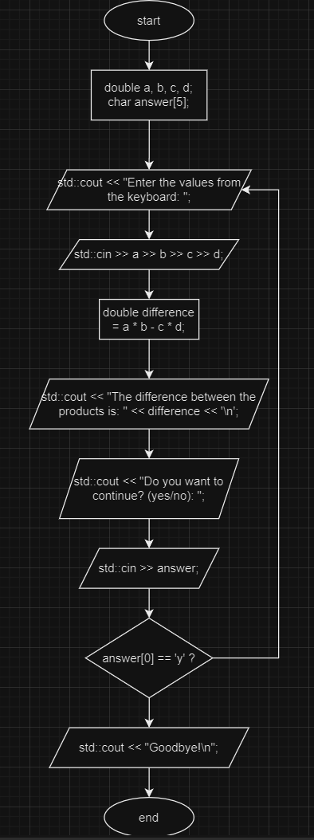

*Зображення №8. Блок-схема до програми №3 VNS Practice Work - Task 3 v 2*

* Планований час на реалізацію: 30 хв
* Важливі деталі для врахування в імплементації

Використовував цикл while щоб дати можливість використовувати програму доки не захочете зупинитись

Програма №4 VNS Practice Work - Task 4

* Блок-схема

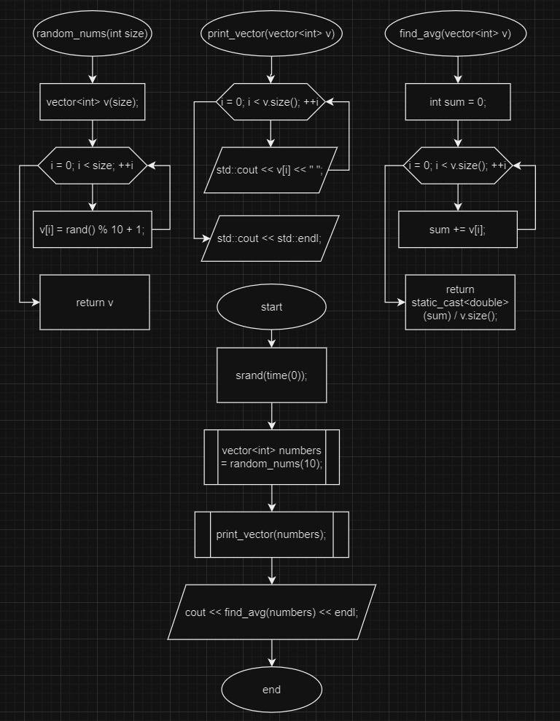

*Зображення №9. Блок-схема до програми №4 VNS Practice Work - Task 4*

* Планований час на реалізацію: 20 хв
* Важливі деталі для врахування в імплементації

Для послідовності випадкових чисел використовував вектор.

## **3. Код програм з посиланням на зовнішні ресурси:**

Посилання на файл програми у пул-запиті GitHub: <https://github.com/artificial-intelligence-department/ai_programming_playground/pull/960/files>

Завдання №1 VNS Practice Work - Task 1

#include <iostream>

#include <cmath>

*//v-11*

int main() {

double x = 1.25, y = 0.93; *// intializing x and y*

double a = (1 - y) * (pow(x + y, 2) / pow(x + 4, 3)) / (exp(2 - x) + (pow(x, 3) + 4)); *// formula for a*

double b = (1 + cos(y - 2)) / (pow(x, 2) + pow(sin(y - 2), 2)); *// formula for b*

double p = a / b;

std::cout << "p = " << p << std::endl;

return 0;

}

Завдання №2 VNS Practice Work - Task 2

*//v-15*

#include <iostream>

#include <cmath>

int main() {

float x, a;

double z, z1;

*//using it to make simplify the formula*

double t = 1.0 / 3;

a = -0.3; *// a > -0.5 and h = 0.2 -> a = -0.3 - the first value of a*

*//x[1; 4] with step 0.5*

for(float x = 1; x <= 4; x += 0.5){

z = (sqrt(x - 1.5) + pow(x, a)) / pow(x - 2, 1/3); *// formula where 1/3 is int*

z1 = (sqrt(x - 1.5) + pow(x, a)) / pow(x - 2, t); *// formula where 1/3 is double*

std::cout << "x = " << x << " a = " << " z = " << z << " z1 = " << z1 << "\n";

a += 0.2; *// making step 0.2*

}

return 0;

}

*Блок №2. Код до завдання №2 VNS Practice Work - Task 2*

Завдання №3 VNS Practice Work - Task 3

*//v-10*

#include <iostream>

int main() {

int U, R; *// U напруга, R опір*

float I; *// I струм*

char answer[5]; *// answer - the answer from the keyboard*

do{ *// doing the loop fot multiple calculations*

std::cout << "Enter U: ";

std::cin >> U;

std::cout << "Enter R: ";

std::cin >> R;

I = (float)U / R; *// convert U to float to get float result*

std::cout << "I = " << I << "\n";

std::cout << "Do you want to continue? (yes/no): ";

std::cin >> answer; *//if the answer is yes, the program will start again*

}while (answer[0] == 'y'); *// short way to check if the answer is yes*

std::cout << "Goodbye!\n"; *// when the answer is no, the program will end*

return 0;

}

*v2*

*//v-10*

*#include <iostream>*

*int main() {*

*double a, b, c, d; // a, b, c, d - the values from the keyboard*

*char answer[5]; // answer - the answer from the keyboard*

*do{ // doing the loop for multiple calculations*

*std::cout << "Enter the values from the keyboard: ";*

*std::cin >> a >> b >> c >> d;*

*double difference = a * b - c * d;*

*std::cout << "The difference between the products is: " << difference << '\n';*

*std::cout << "Do you want to continue? (yes/no): ";*

*std::cin >> answer; //if the answer is yes, the program will start again*

*}while (answer[0] == 'y'); // short way to check if the answer is yes*

*std::cout << "Goodbye!\n"; // when the answer is no, the program will end*

*return 0;*

*}*

Завдання №4 VNS Practice Work - Task 4

*//v-16*

#include <iostream>

#include <cstdlib>

#include <ctime>

#include <vector>

using namespace std;

*//фунція для генерації випадкових чисел і запису їх в вектор*

vector<int> random_nums(int size) {

vector<int> v(size);

for (int i = 0; i < size; ++i) {

*//якщо любе число поділити на 10, то залишок буде від 0 до 9 і 1 додаємо, щоб було від 1 до 10*

v[i] = rand() % 10 + 1;

}

return v;

}

*//функція для виведення вектора на екран*

void print_vector(vector<int> v) {

for (int i = 0; i < v.size(); ++i) {

std::cout << v[i] << " ";

}

std::cout << std::endl;

}

*//функція для знаходження середнього арифметичного*

double find_avg(vector<int> v) {

int sum = 0;

for (int i = 0; i < v.size(); ++i) {

sum += v[i];

}

*//приводимо до типу double, щоб отримати дробове число*

return static_cast<double>(sum) / v.size();

}

int main() {

*//задаэмо сід, який залежить від часу для генерації випадкових чисел(час завжди різний, отже і сід теж)*

srand(time(0));

*//створюємо вектор і заповнюємо його випадковими числами*

vector<int> numbers = random_nums(10);

print_vector(numbers);

cout << find_avg(numbers) << endl;

return 0;

}

## **4. Результати виконання завдань, тестування та фактично затрачений час:**

Завдання №1 VNS Practice Work - Task 1

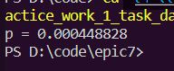

*Зображення №10. Результати виконання завдання №1 VNS Practice Work - Task 1*

Час затрачений на виконання завдання: 15 хв

Завдання №2 VNS Practice Work - Task 2

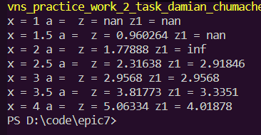

*Зображення №11. Результати виконання завдання №2 VNS Practice Work - Task 2*

Час затрачений на виконання завдання: 15 хв

Завдання №3 VNS Practice Work - Task 3

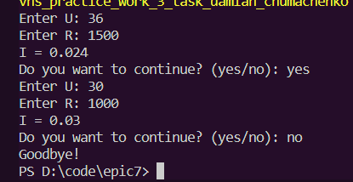

*Зображення №12. Результати виконання завдання №3 VNS Practice Work - Task 3*

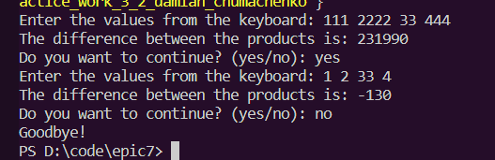

*Зображення №13. Результати виконання завдання №3 VNS Practice Work - Task 3*

Час затрачений на виконання завдання: 10 хв

Завдання №4 VNS Practice Work - Task 4

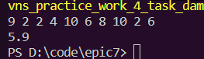

*Зображення №14. Результати виконання завдання №4 VNS Practice Work - Task 4*

Час затрачений на виконання завдання: 15 хв

# **Висновки:**

За допомогою здобутих знань з курсу написано та реалізовано програми для поставлених задач у цій розрахунковій роботі.